体系结构设计文档SAD

目录

体系结构设计文档SAD 1

1引言 2

1.1标识 2

1.2系统概述 2

1.3文档概述 2

1.4基线 3

2引用文件 3

3 CSCI级设计决策 3

4 CSCI体系结构设计 4

4.1体系结构 4

4.1.1程序(模块)划分 4

4.1.2程序(模块)层次结构关系 4

4.2全局数据结构说明 5

4.2.1常量 5

4.2.2变量 5

4.2.3数据结构 5

4.3 CSCI部件 6

4.4执行概念 6

4.5接口设计 7

4.5.1接口标识与接口图 7

5 CSCI详细设计 9

6需求的可追踪性 10

附录 10

# 1引言

## 1.1标识

标题：人事管理系统软件（结构）设计说明

缩略词语：人事管理、用户页面、管理员页面、数据库管理系统、人力资源管理

## 1.2系统概述

人事管理系统主要用途：帮助组织高效地管理和处理与人力资源相关的任务和流程。

特性：

1. 能够记录和管理员工的基本信息，如姓名、联系方式、入职日期、工作岗位、学历、职称、婚姻状况等。
2. 提供员工和管理者通过系统进行信息查询、查看工资单等自助服务功能。
3. 确保系统能够满足法律法规的要求，包括劳动法、税法、社会保险法等。
4. 确保系统数据的安全性和隐私性，以及对不同用户的权限管理，保证数据的安全和合理使用。

系统开发、运行和维护的历史：2024年3月4日开始对人事管理系统进行开发。

其他有关的文档：《可行性分析（研究）报告》（FAR）

《软件（结构）设计说明》

## **1.3文档概述**

本文档包括系统的功能、特性、用户界面设计、数据处理和安全性等方面的内容。其主要目的是为开发人员、项目管理人员和其他利益相关者提供系统开发和实施的指导和参考。

内容方面，本文档将包括以下内容：

1. 范围
2. 引用文件
3. CSCI级设计决策
4. CSCI体系结构设计
5. CSCI详细设计
6. 需求的可追踪性
7. 附录

保密性或私密性要求方面，本文档将严格遵守相关法律法规，确保任何敏感信息和商业机密的保密性。只有授权人员才能访问文档内容，并且必须采取适当的安全措施，以防止未经授权的访问或泄露。任何与本文档相关的传播或使用都必须经过授权，并遵循组织内部的保密政策和程序。

## **1.4基线**

1. **技术标准和规范**：我们遵循编码规范和安全标准，确保代码的一致性和安全性。
2. **第三方库和工具**：在设计说明书中，我们明确说明了我们所选择的第三方库和工具并解释了它们在系统中的作用和用法。
3. **安全性和隐私要求**：我们的设计方案考虑了系统的安全性和隐私要求，包括用户认证、访问控制等措施。
4. **性能要求**：根据性能要求文档，我们设计了系统的性能优化方案。设计说明书中包含了这些性能优化的详细描述，以确保系统能够满足性能要求。

通过确保设计说明书与上述设计基线一致，我们可以保证设计方案满足系统需求、技术标准和安全性要求，从而有效地实现人事管理系统的开发和实施。

# **2引用文件**

《软件工程》（第二版） 邓良松编著 西安电子科技大学出版社

《软件工程导论》 张海藩 清华大学出版社

《软件开发技术》 倪秉营 电子科技大学出版社

# 3 CSCI级设计决策

软件应当实现一些基本功能

**身份验证**:通过登录才可进入人事管理系统，登录信息提交后检验登录者的身份是否合法，合法，则转入对应的操作界面。在本系统中，只有二种身份:员工、管理员。

**修改密码**:用户员工修改登陆密码。

**管理员**:

**员工信息管理**:用于管理员对员工相关信息的管理，包括添加员工信息，修改员工信息和查询员工信息生成报表。添加员工信息用于员工的注册;修改员工信息用于修改员工个人信息；

查询应按照一定的条件，查询、统计符合条件的员工信息，对查询、统计的结果打印输出。

**部门管理**:用于管理员对部门的新建删除修改

**奖惩情况管理**:用于管理员对员工工资、奖金、扣款细节的管理

**员工**:

**修改个人信息**:用于员工对部分个人信息的修改

**查看工资条**:员工可以网上查看个人的工资条

# 4 CSCI体系结构设计

## 4.1体系结构

### 4.1.1程序(模块)划分

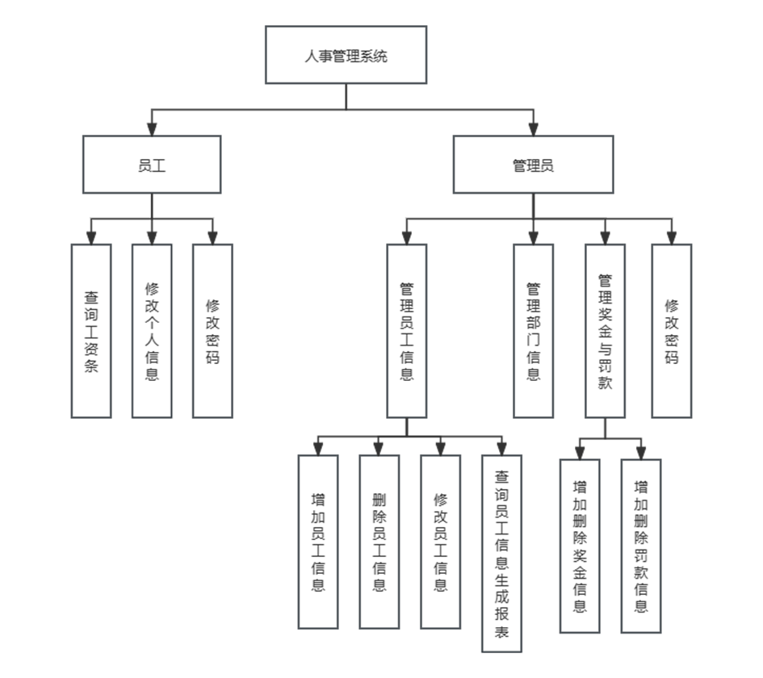

图1 系统结构图

子系统整体框架图如上图所示，分为员工和管理员两个模块，每个模块下有各自的主要功能和子功能。

### 4.1.2程序(模块)层次结构关系

用一系列图表列出本CSCI内的每个程序(包括每个模块和子程序)之间的层次结构与调用关系。详见图1

## 4.2全局数据结构说明

### 4.2.1常量

1.**员工信息**：员工基本信息：姓名、性别、出生日期、联系方式等。

a.职务信息：部门、职位、入职日期等。

b.薪酬信息：基础工资、奖金、扣款等。

c.教育背景：学历等。

2.**部门信息**：部门信息：部门名称、部门主管、部门人数等。

3.**奖惩信息**：奖金和罚款等。

4.**权限与安全信息**：系统访问权限：不同用户角色的系统访问权限设置。

### 4.2.2变量

包括数据文件名称及其所在目录，功能说明，具体变量说明等。

1.登录所需的密码;

2.鼠标对按钮的点击;

3.查询方式、查询关键字;

4.新建项;

5.修改项;

### 4.2.3数据结构

1.员工信息表：

工号id varchar(16)

姓名name varchar(16)

性别sex smallint

密码password varchar(64)

年龄age int

基本工资salary decimal(10,2)

学历degree varchar(8)

婚姻状况marriage smallint

入职时间create_time date

职称jobtitle varchar(8)

岗位post varchar(16)

工作状态condition smallint

所属部门号depart_id bigint

权限limit smallint

2.部门信息表：

部门号id bigint

部门名称title varchar(32)

3.奖惩信息表：

编号id bigint

性质isrewards tinyint(1)

数额amount int

说明text longtext

时间time datetime(6)

对象员工uid_id varchar(16)

## 4.3 CSCI部件



## 4.4执行概念

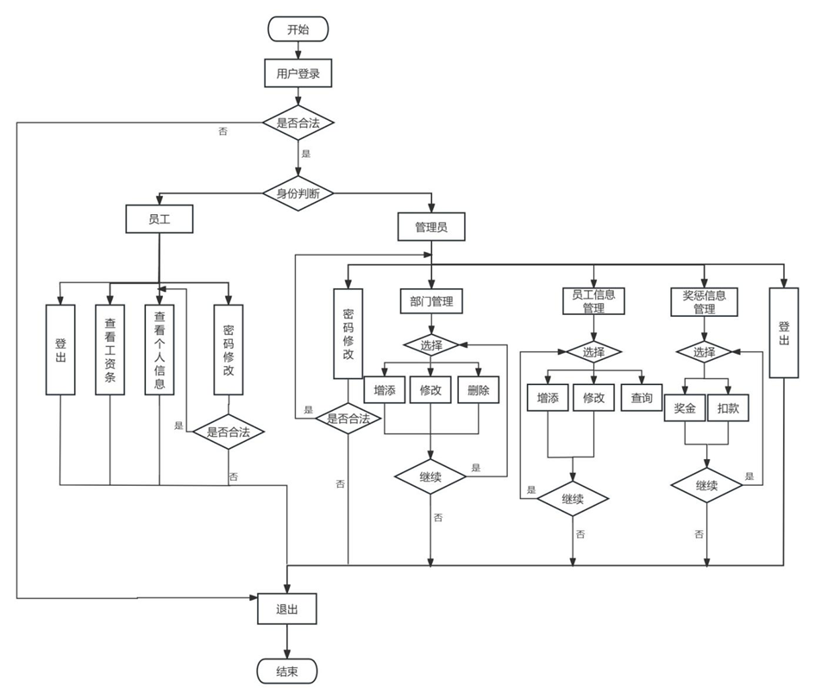

## 4.5接口设计

### 4.5.1接口标识与接口图

**a.用户接口**；

**1.用户登录界面**：用户登录界面是用户接口的入口，用户在此输入用户名和密码以登录系统。

提供用户注册、密码重置等功能的链接或按钮。

**2.主菜单界面**：登录成功后，系统显示主菜单界面，提供各个功能模块的入口。

主菜单通常以图形化界面或菜单栏形式呈现，用户可以通过点击按钮或链接进入相应功能模块。

员工信息管理界面：用于查看、添加、编辑和删除员工信息的界面。

可能包括员工列表、员工详细信息页面等功能。

**3.部门管理界面**：用于管理部门信息的界面。

可能包括添加部门、修改部门等功能。

**4.薪酬管理界面**：用于奖金和罚款的界面。

可能包括添加奖金、罚款等功能。

**5.人事管理界面**：用于员工信息的界面。

可能包括查询员工信息、增加修改员工信息等功能。

**b.硬件接口**；

**1.数据库服务器**：硬件接口包括与数据库服务器的连接，以确保人事管理系统能够访问和操作数据库中的数据。

可能涉及到网络连接、数据库服务器的配置和性能要求等。

**2.网络设备**：人事管理系统需要通过网络与其他设备进行通信，如用户终端、打印机等。

硬件接口包括网络接口、网卡等，以确保系统能够与网络设备进行通信。

**3.用户终端**：包括员工使用的个人计算机、笔记本电脑、平板电脑等设备。

硬件接口需要考虑到不同类型终端的兼容性和性能要求，以确保系统能够在不同设备上正常运行。

**c.软件接口**；

1.**操作系统接口**：人事管理系统需要与Windows操作系统进行交互。

软件接口包括操作系统提供的应用程序接口（API）、系统调用等，以确保系统能够在特定操作系统上正常运行。

**2.数据库管理系统接口**：人事管理系统需要与MySQL数据库管理系统进行交互。

软件接口包括数据库提供的应用程序接口（API）、SQL语言等，以确保系统能够对数据库进行数据操作和管理。

**3.其他应用程序接口**：人事管理系统可能需要与其他应用程序进行集成，如企业资源计划（ERP）系统、财务系统等。

软件接口需要确保系统能够与其他应用程序进行数据交换和信息共享，以实现系统功能的完整性和一致性。

d.内部接口

1.**员工信息查询接口**

此接口用于查询员工的基本信息，包括员工编号、姓名、性别、出生日期、入职日期、职位、部门等。

**2.员工信息更新接口**

此接口用于更新员工的基本信息，包括员工编号、姓名、性别、出生日期、入职日期、职位、部门等。

3.**工资信息查询接口**

此接口用于查询员工的工资条，包括某月的基础工资、奖金、罚款等。

4.**工资信息查询更新接口**

此接口用于更新员工的工资信息，包括基础工资、奖金、罚款等。

5. **部门信息查询接口**

此接口用于查询部门信息等。

6.**部门信息更新接口**

此接口用于更新部门信息等。

# 5 CSCI详细设计

5.1**管理员/用户登录**

在登录页面对应的地方输入工号、密码，确认后登录，在提交后首先通过工号和密码对数据库中的用户表进行检索，若检索到的记录集为空，则说明工号或密码错误，从而转到相应的出错处理程序，若记录集不为空进而检查用户类型（管理员/员工），根据用户类型转入管理员/员工登录成功的操作页面。

出错及处理:在该模块中可能发生的错误有

学号或密码错误，系统这时会提醒“Invalid ID or password“

5.2**修改密码**

密码的管理的前提是用户成功登录，选择密码修改后，按照页面上的提示，在相应的文本框中输入原始密码，新密码(两次)，确定后提交。首先根据传递的学号判断原始密码的正误，若错误转到相应的处理程序，若正确，再判断两次输入的新密码是否相等，若不等，出错:否则，用新密码代替旧密码，更新数据库表。

出错及处理:

①原始密码错误，系统提示“原密码输入错误!”

②新密码两次输入不同，系统提示“新密码与确认密码不匹配!”

5.3**部门信息管理**

5.3.1新建部门

选择新建部门后根据页面提示输入部门名称，然后点击保存提交。根据部门名称在部门表中添加相应项。

5.3.2修改部门信息

在显示的部门列表中某一部门的操作中点击编辑进入对该部门的修改，重新输入部门名称然后点击保存提交，根据部门id找到对应项，然后更新部门名称。

5.3.3删除部门

在显示的部门列表中某一部门的操作中点击删除，根据部门id在数据库中检索并删除该部门。

5.4**员工信息管理**

5.4.1新建用户

选择新建用户根据页面提示输入/选择用户的各项信息，部分属性只允许选择已有的状态，并设有默认选项，如部门，性别等。其他信息需要管理员手动输入，最后点击保存提交，根据提交的信息在员工列表中添加相应项。

5.4.2 修改员工信息

在已显示的员工信息列表中某一员工的操作中点击编辑进入对该员工信息的修改，默认加载原有数据，修改目标项然后点击保存提交，根据员工id找到对应项，然后更新。

5.4.3 查询统计员工信息

选择查询后据页面提示输入/选择查询条件，选择继续可继续添加查询条件，选择确定根据查询条件在数据库中检索对应员工信息并展示，选择导出结果后将查询结果导出为xlsx。

5.5**奖惩信息管理**

5.5.1 新增奖惩信息

选择新增奖惩信息后根据页面提示输入工号、奖惩、说明、数额，然后点击保存提交。根据工号在奖惩表中添加相应项。

5.5.2 删除奖惩信息

在显示的奖惩信息列表中某一项的操作中点击删除，根据信息id在数据库中检索并删除该记录。

5.5.3 查询奖惩信息

在员工查询工资条时，根据员工工号查询奖惩记录用于计算当月工资。

# 6需求的可追踪性

见4.1

# 附录

说明：

项目地址: https://github.com/caspase7/mmsd-person_management_system

小组成员：

王艺翔：caspase7 827678643@qq.com

秦兴路：fwnvnf 2157865791@qq.com

赵进伟：snakemanzjw 2216604421@qq.com

油天禄：youtianlu 1550681588@qq.com

丁国清：Mitsuha210 1641619571@qq.com